18-4-2017

Patrick van Batenburg,

Steven Logghe

Samen Sterk

Interviewvragen

Inhoudsopgave

Inleiding 2

Vragen 2

Revisies 8

# Inleiding

Het doel van dit document om interviewvragen op te stellen en voor te bereiden voor het interview.

Deze vragen zullen gesteld worden aan de opdrachtgever wanneer er een interview is ingepland.

# Vragen

1. **Hoe moet de applicatie heten of mogen wij met een voorstel komen als u het nog niet zeker weet?**
2. **Waarom wilt u deze applicatie en waarvoor wilt u deze applicatie gaan gebruiken?**
3. **Moet er een inlog- en registratiesysteem aanwezig zijn of kan iedereen zomaar gebruik maken van de applicatie?**
4. **Zo ja moeten er gebruikersrollen aanwezig zijn? (gebruikersaccount, admin account)**
5. **Moet er een specifieke database gebruikt worden of ligt die keuze aan ons?**
6. **Moeten weekenden ook voorkomen in de planning?**
7. **Voor hoeveel dagen kan ik vooruit plannen? Bijvoorbeeld: 5 dagen, precies een week of twee weken?**
8. **Moeten de geplande week ergens opgeslagen/gearchiveerd worden om te kunnen inzien of hoef dit niet en moeten ze bij een nieuwe dag verwijderd worden?**
9. **Bij wat voor tijd moet de planning beginnen te tellen? Bijvoorbeeld: van 0:00 tot 24:00**
10. **Hoeveel moet de tussentijd zijn? Bijvoorbeeld: 0:00, 1:00, 2:00 ect.. of 0:00 2:00, 4:00 ect**
11. **Voor welke doelgroep is de applicatie bedoeld?**
12. **Moet er de mogelijk zijn om een kleurcode toe te kennen aan een label of is alleen tekst voldoende?**
13. **Moet er bij het tabblad (school)cijfers alleen velden zijn voor cijfers invullen of moet er nog extra velden zijn om meer informatie te gegeven?**
14. **Hoe moet de vormgeving er uit komen te zien van het icoon van de applicatie?**
15. **Moet de applicatie alleen gebouwd worden voor Windows desktop platvormen?   
    (desktop, laptops)**
16. **Heeft u een voorkeur voor wat voor lettertype(s) er gebruikt moet gaan worden en verschillen ze voor titels, eventuele kopteksten en teksten of blijft dit lettertype hetzelfde voor alle teksten?**
17. **Wat voor styling moet de applicatie hebben? Kies hieronder voor een of meerdere kleuren en accenten per componenten bijvoorbeeld voor: knoppen, achtergrond, tabellen, links en tekst, tenzij u al een patroon/textuur in gedachten had voor deze componenten.**

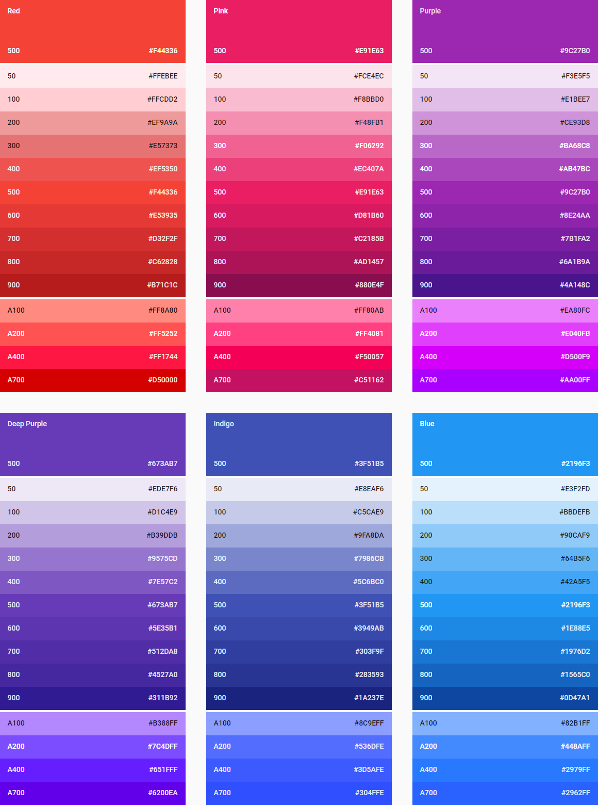

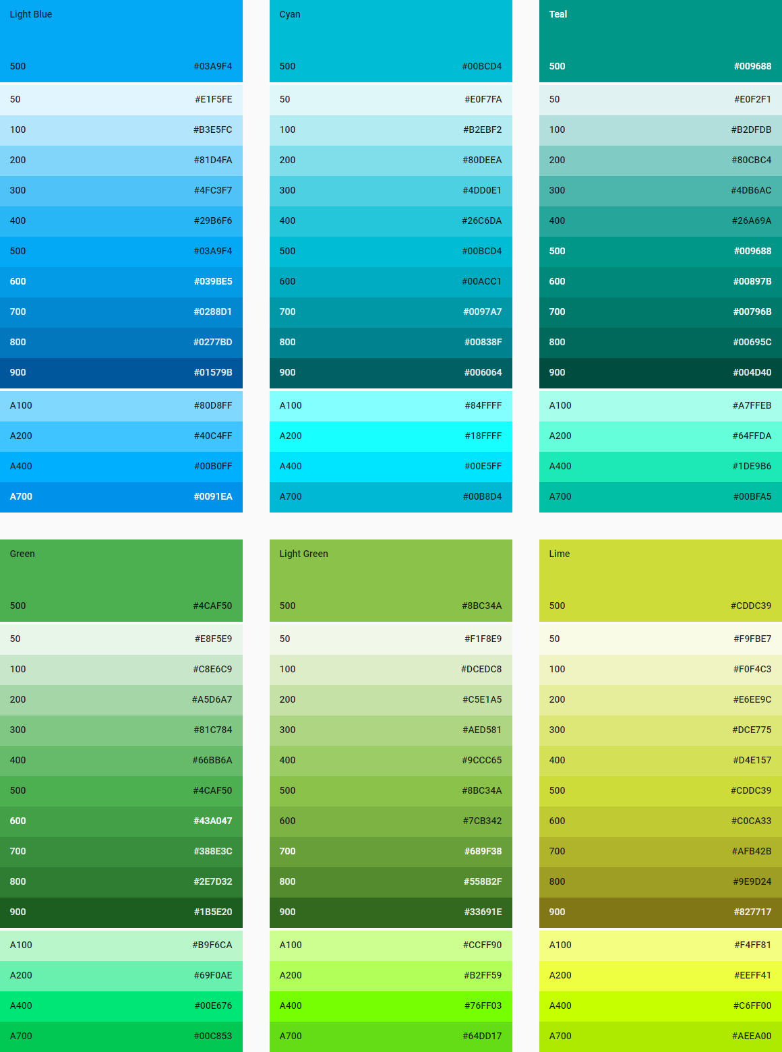

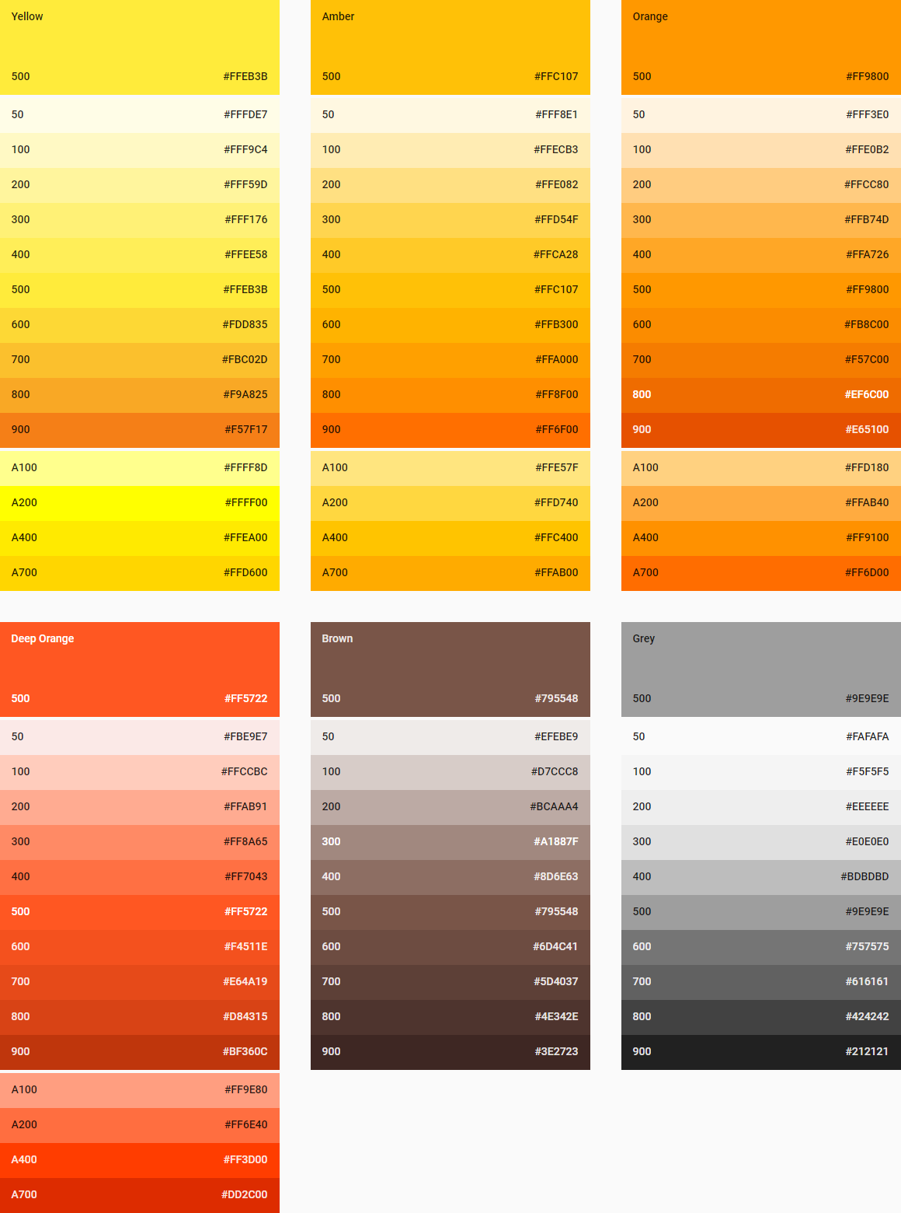

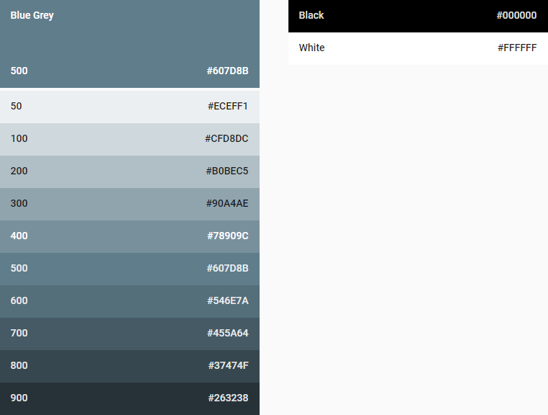

|  |  |
| --- | --- |
| **Knoppen:** | Hex code: # |
| **Ingedrukte knoppen:** | Hex code: # |
| **Achtergrond:** | Hex code: # |
| **Tabellen:** | Hex code: # |
| **Links:** | Hex code: # |
| **Teksten:** | Hex code: # |
| **Tabbladen:** | Hex code: # |
| **Velden:** | Hex code: # |

# Revisies

|  |  |  |  |
| --- | --- | --- | --- |
| Datum | Wat | Wie | Versie |
| 18-04-2017  10:03 CEST | Interviewvragen bedacht en opgeschreven. | Patrick van Batenburg | 1.0.0 |